Make Up Sebagai Tampilan Maskulin Dalam Video Klip Super Junior “Mr. Simple” dan “No Other”
Oleh: Gita Noviasari (070915070)
ABSTRAK
“Hallyu” atau "Korean Wave" adalah istilah untuk tersebarnya budaya pop Korea secara global di berbagai negara, termasuk di Indonesia. Salah satu produk budaya yang dibawa oleh Korean Wave adalah boyband. Boyband yang dipilih adalah Super Junior. Topik ini unik dan menarik untuk diteliti karena keberadaan boyband Super Junior sebagai agen representatif maskulin dari Korea menawarkan konsep-konsep maskulin yang tidak memiliki kualifikasi maskulinitas tradisional. Peneliti menggunakan analisis semiotika milik Barthes. Peneliti akan menganalisis keseluruhan tanda maskulinitas yang muncul di dalam kedua video klip Super Junior yang berjudul Mr. Simple dan No Other. Peneliti melihat make up yang dilakukan anggota Super Junior sebagai visual appereance yang memudahkan peneliti untuk menganalisis tampilan maskulin dalam video klip Mr. Simple dan No Other. Dari hasil penelitian ini dapat diketahui bahwa maskulinitas yang dikonstruksi oleh Super Junior merupakan gabungan antara konsep feminine dan maskulin tradisional. Konsep tersebut menciptakan terminology baru mengenai konsep maskulinitas baru yaitu ubersexual.

Kata kunci: Maskulinitas, Video klip, Korea, Super Junior

PENDAHULUAN
Fokus penelitian ini pada konstruksi media mengenai maskulinitas yang ditampilkan melalui video klip Super Junior yang berjudul “Mr. Simple” dan “No Other”. Peneliti tertarik meneliti kedua video klip tersebut karena Hallyu atau Korean Wave sendiri sedang populer di Indonesia (Nastiti, 2010 p.28). “Hallyu” atau "Korean Wave" adalah istilah yang diberikan untuk tersebarnya budaya pop Korea secara global di berbagai negara di dunia, termasuk di Indonesia, atau secara singkat mengacu pada globalisasi budaya Korea (Shim dalam Nastiti 2010 p.37). Pendapat tersebut juga dipertegas oleh Farrar (CNN World, 2010),
Over the past decade, South Korea, with a population of around 50 million, has become the Hollywood of the East, churning out entertainment that is coveted by millions of fans stretching from Japan to Indonesia.” (Lara Farrar, CNN World, 2010)
Fenomena ini diikuti dengan banyaknya perhatian terhadap produk Korea. Seperti yang sedang melanda generasi muda Indonesia. Umumnya mereka menyenangi drama dan musik Korea. Namun, yang paling banyak diadaptasi di Indonesia adalah musik Korea. Kecintaan mereka pada musik Korea semakin terlihat dari banyaknya boy band dan girl band bermunculan. Yang menjadi perhatian adalah boy band di Indonesia banyak mengadopsi gaya berpakaiann bahkan gaya berdandan dari boy band Korea. Mereka tak segan-segan menggunakan make up, mengatur tatanan rambut, bahkan menggunakan pakaian-pakaian berwarna terang atau ngejreng. Hal inilah yang membuktikan pergeseran-pergeseran tentang maskulinitas telah banyak terjadi di dalam masyarakat Indonesia. Para perempuan sendiri akhirnya memiliki standart baru terhadap gambaran atau sosok seorang idola laki-laki.
Maskulin atau maskulinitas sendiri berasal dari bahasa Perancis, masculinine yang merupakan sebuah kata sifat, yang memiliki arti "kepriaan" atau menunjukkan sifat laki-laki. Maskulinitas juga dianggap sebagai kejantanan seorang laki-laki yg dihubungkan dengan kualitas seksualnya. Dulu, laki-laki dianggap maskulin ketika laki-laki tersebut memiliki tubuh kekar, berotot, memiliki pekerjaan kasar, dan hal lain yang dianggap sebagai symbol ‘kelelakian’. Para peneliti juga menyimpulkan beberapa ciri bentuk tubuh dan wajah yang termasuk tipe maskulin misalnya tulang rahang yang persegi, dada yang bidang, bahu yang lebar, tubuh yang berotot atau memiliki banyak rambut. Masculinity berarti strength and lots of testosterone (fashionpria.com 2012).
Pada kenyataannya, anggapan maskulinitas ideal tersebut menimbulkan problematic tersendiri bagi pria. Seperti yang diungkapkan oleh Nur Hasyim dkk (2008).
Maskulinitas patriarkhis yang menuntut laki-laki untuk memenuhi citra laki-laki ideal juga menyebabkan sebagian laki-laki berada dalam kecemasan yang tidak berkesudahan. Sebagian laki-laki dilingkupi kecemasan karena tidak dapat memenuhi citra ideal tersebut. Situasi ini membuat kualitas kebahagiaan mereka menjadi buruk karena laki-laki berada dalam situasi konflik antara citra ideal dan citra aktualnya.
Kejadian tesebut membuat laki-laki mendefinisikasi kembali tentang konsep menjadi laki-laki (maskulinitas). Anggapan menjadi maskulin pun bergeser dari anggapan yang pernah ada. Sebuah konsep maskulin yang memberikan ruang kepada laki-laki untuk menjadi dirinya sendiri dan menjadi lebih manusiawi. Maskulinitas yang terjadi sekarang ini bukan lagi maskulinitas yang menjunjung tinggi kekuatan atau bentuk tubuh yang berotot. Laki-laki yang menarik dan tampan bukan lagi laki-laki yang berbadan besar, berkulit sawo matang atau laki-laki macho yang penuh keringat. Laki-laki yang dianggap tampan dan menarik saat ini dikonstruksi sebagai lelaki dengan tubuh semampai, kulit putih, baju rapi, dan wangi. Wajah mereka pun cenderung ‘cantik’.
Peneliti berasumsi adanya keberadaan pergeseran maskulinitas melalui penampilan boy band Korea, Super Junior. Mereka menggunakan make up yang berkaitan dengan ranah feminin sebagai alat penunjang penampilan maskulin mereka. Gaya SuJu yang dianggap sebagai gaya ‘keperempuan-perempuanan’ justru memberikan pengaruh dan pandangan tentang bagaimana laki-laki berdandan. Melalui fenomena tersebut peneliti ingin mengeksplorasi maskulinitas yang ditampilkan dalam dua video klip boy band Super Junior yang berjudul Mr. Simple dan No Other.
Dua video klip tersebut menjadi menarik untuk diteliti dengan pertimbangan bahwa konsep maskulinitas yang ditampilkan oleh kedua video klip tersebut memiliki perbedaan dengan pandangan maskulin yang selama ini ditanamkan melalui sosok laki-laki maskulin yang kuat, memiliki power, tidak bersolek dan tidak bersikap keperempuan-perempuanan. Selain itu Super Junior merupakan salah satu boy band Korea paling populer dan berpengaruh pada terjadinya Korean Wave (Korean Culture and Information service, 2011 p.10).
Super Junior atau yang lebih dikenal sebagai Suju, adalah sebuah boyband asal Seoul, Korea, yang beranggotakan 13 orang yaitu Leeteuk, Heechul, Hangeng, Yesung, Kang-In, Shindong, Sungmin, Eunhyuk, Donghae, Siwon, Ryeowook, Kibum, dan Kyuhyun. Boyband yang sudah mengeluarkan 5 album yakni SuperJunior05 (TWINS) (2005), Don’t Don (2007), Sorry, Sorry (2009), Bonamana (2010), Mr. Simple (2011) menjadi salah satu trendsetter bagi boyband-boyband yang sedang booming.
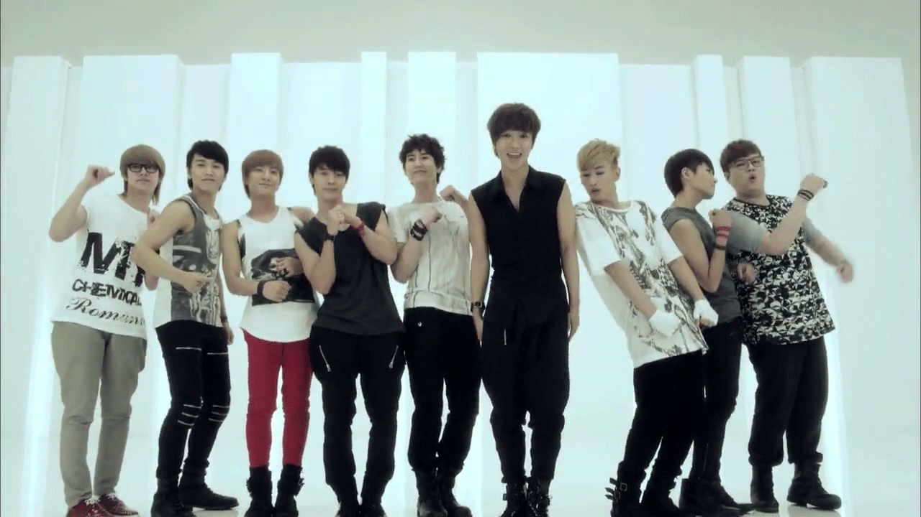
Gambar 1.1 SuJu - No Other (Sumber : Video klip)

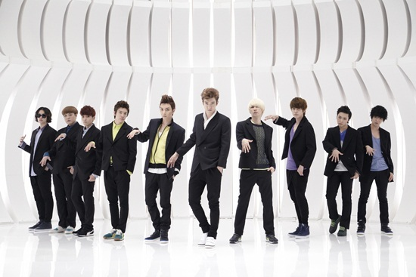
Gambar 1.2 Suju – Mr. Simple (Sumber : Video klip)

Penelitian ini berbeda dan unik karena di negara berkembang seperti Indonesia, maskulinitas belum banyak dikaji. Wacana tentang gender juga masih lebih banyak berkutat pada kritisisme terhadap ideologi patriarki, hubungan gender yang timpang, dan perempuan sebagai korban. Penggambaran maskulinitas yang semakin meluas ini juga tidak lepas dari peran media. Seperti yang diungkapkan oleh Wood dalam Gauntlett (2006, p.52) media lah yang berperan dalam pencitraan gender.
Media are particularly visible indicator of shifting view of gender. We’ve seen changes in how media represent women and men, as well as the continuation of traditionally gendered portrayal. In the years to come, media will continue to redraft images of gender.
Sebagai penyebar informasi, media mampu menggambarkan dan mengkonstruksi konsep gender. Salah satu media yang berupaya memberikan gambaran mengenai konsep maskulinitas adalah video klip. Seperti yang diungpkapkan oleh Gauntlett (2006, p.42) dalam bukunya yang berjudul Media, Gender, and Identity: an Introduction :
Attempting to talk about such a broad topic, the images of women and men – that’s all people – within such a broad field – ‘the media’ – is a very tall order. Each week a new set of movies is released. Every day, television broadcasters put out dramas, news, current affairs programmes, documentaries, children’s entertainment, game shows, chat shows, lifestyle programmes, films, soap operas, music videos and more.
Salah satu jenis media massa yang populer saat ini adalah video klip. Menurut Ahira (anneahira.com 2011) Keberadaan video klip pada sebuah lagu diasumsikan lebih mampu menjangkau audiens karena video klip sendiri merupakan modifikasi dari bahasa. Video klip termasuk ke dalam media audio visual, yaitu media yang mempunyai unsur suara dan unsur gambar. Jenis media ini mempunyai kemampuan yang lebih baik karena meliputi kedua jenis media yaitu media audio dan media visual.
Klip adalah kumpulan potongan-potongan visual yang dirangkai dengan atau tanpa efek-efek tertentu dan disesuaikan berdasarkan ketukan-ketukan pada irama lagu, nada, lirik, instrumennya dan penampilan band, kelompok musik, untuk mengenalkan dan memasarkan produk (lagu) agar masyarakat dapat mengenalkan yang selanjutnya membeli kaset, CD, atau DVD. Pada umumnya video klip dibuat untuk memposisikan sebuah grup musik, khususnya album yang mereka buat.
Estetika dalam video klip akan membuat audiens tertarik dan teringat terus dengan video klip. Hasil dari konstruksi ulang tersebut memberikan makna pada konsep mental di kepala manusia. Hasil produksi makna tersebut kemudian digambarkan melalui bahasa (audio visual). Salah satu konstruksi yang ditampilkan melalui video klip adalah tentang maskulinitas.
Menurut Prasetyo (2008) maskulin dan maskulinitasnya telah melakukan berabad-abad perjalanan dalam mengejar citra ideal melalui tubuhnya. Hal tersebut dapat ditunjukkan dengan beberapa hasil budaya berupa pahatan patung dewa dan juga kostum atau fashion yang flamboyan yang pernah dipakai oleh para keluarga kerajaan atau bangsawan. Seharusnya menjadi maskulin hanya cukup dengan menghindari domain yang dianggap wilayah feminin.
Hal ini terjadi karena perkembangan jaman yang bergerak serba cepat ke arah modernisasi sekaligus karena masyarakat sekarang cenderung bersifat permisif terhadap munculnya fenomena baru, juga akibat gerakan perempuan (feminisme) yang berjalan pesat dan mempengaruhi kerangka berpikir di banyak masyarakat atau negara, keadaan tersebut mulai berubah. Munculnya pergeseran ini agaknya juga mempengaruhi tampilan dan isi media, terutama media elektronik. Terbukti dari berbagai macam iklan televisi yang selama ini lebih banyak mengeksploitasi perempuan, kini mulai menggunakan laki-laki sebagai obyek (Yulli I.S, 2006).
Metode yang digunakan peneliti untuk menganalisis video klip-video klip Super Junior adalah semiotika Barthes. Barthes dalam Sobur (2004, p. 126) mengungkapkan bahwa Semiotik adalah ilmu mengenai bentuk (form). Studi ini mengkaji signifikasi yang terpisah dari isinya (content). Semiotik tidak hanya meneliti mengenai signifier dan signified, tetapi juga hubungan yang mengikat tanda, dan berhubungan secara keseluruhan. Peneliti memilih semiotika Barthes karena dapat digunakan untuk meneliti teks di mana tanda-tanda terkandung dalam sebuah sistem.
Peneliti akan menganalisis make up yang digunakan sebagai visual appearance yang memudahkan peneliti untuk menganalisis tampilan maskulin dalam video klip Mr. Simple dan No Other. Peneliti kemudian mencari second signification yang melekat pada tanda-tanda tersebut lalu menghubungkan second signification yang ditemukan dengan konsep maskulinitas sehingga akan ditemukan mitos mengenai tampilan maskulin yang dikonstruksi oleh SuJu dalam video klip Mr. Simple dan No Other.

PEMBAHASAN
Tata rias pada dasarnya adalah seni menciptakan keindahan fisik. Sejarah tata rias atau make up dimulai ketika manusia mulai menyadari bahwa diri mereka ingin terlihat lebih menarik, maka manusia lainnya membantu mereka untuk memperbaiki penampilan mereka. Tata rias pada dasarnya adalah seni menciptakan keindahan fisik. Video klip Mr. Simple sendiri menggambarkan dan menunjukkan sosok laki-laki maskulin yang memiliki tubuh kekar dan berotot, namun memiliki wajah yang ‘cantik’, berkulit bersih, dan menggunakan make up.
Eyeliner
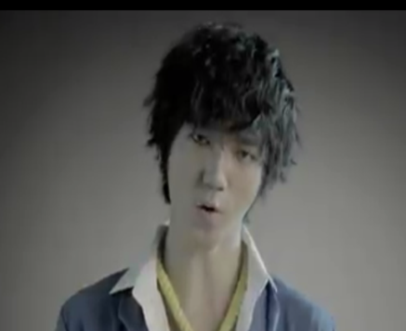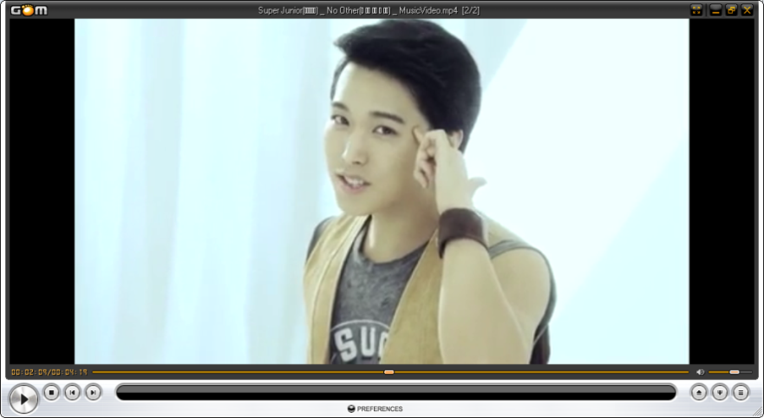
Gambar 3.1 Penggunaan eyeliner dalam video klip Mr. Simple dan No Other (Sumber : Video klip)

Gambar 3.1 menunjukkan penggunaan eyeliner yang tegas pada mata anggota SuJu. Penggunaan eyeliner pada umumnya lekat dengan kaum wanita sebagai pembingkai mata. Namun, eyeliner juga digunakan dalam video klip untuk menunjukkan ketegasan pada mata seorang laki-laki. Penggunaan eyeliner yang tebal bertujuan untuk membuat mata terlihat lebih tegas dan garang. Penggunaan eyeliner pun mengalami pergeseran, dari alat untuk mempercantik mata perempuan, menjadi alat penguat maskulinitas dan penambah ketegasan.
SuJu mengkonstruksikan maskulinitas sebagai konsep laki-laki yang tegas melalui penggunaan eyeliner. Eyeliner sebagai salah satu jenis make up memiliki kaitan yang sangat erat dengan ranah feminin. Namun, SuJu membaurkan konsep feminin tersebut menjadi salah satu alat untuk mengkonstruksi konsep maskulinitas yang ada pada diri mereka.

Bedak
Bedak menjadi bagian tak terpisahkan dari kehidupan orang-orang di berbagai bangsa selama berabad-abad. Ratu Cleopatra menggunakannya sebagai lapisan dasar kosmetik, fungsi estetis bedak lebih menonjol. Berbeda dari bangsa Mesir, orang-orang Timur Jauh (China, Jepang, dan sekitarnya) umumnya menggunakan bahan tepung beras. Setelah itu, artis zaman Dinasti Tang memakai bedak yang terbuat dari mutiara sebelum naik panggung untuk melindungi dan mempercantik kulit. Meski penggunaan bedak mulai meluas, ia masih terbatas di kalangan orang kaya atau bangsawan.

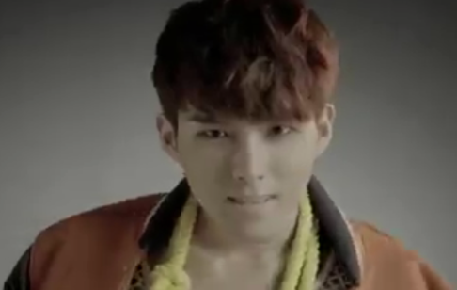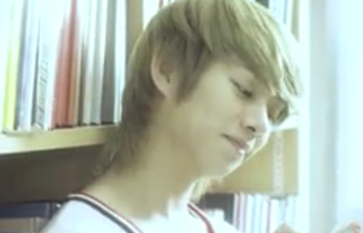
Gambar 3.2 penggunaan bedak dalam video klip Mr. Simple dan No Other

Penggunaan bedak juga menentukan status sosial. Warna kulit, dalam banyak budaya, menjadi pembeda strata masyarakat. LUXemag (2010) menyatakan “di Asia, kulit putih dijadikan tanda kebangsawanan, anggota golongan elit, dan warna putih merupakan simbol murni kecantikan diri dan keningratan,”.
Video klip ini menggunakan bedak sebagai penutup blemish atau noda pada wajah agar wajah yang ditangkap kamera terlihat halus. Namun pada kenyataannya, bedak adalah alat make up yang dekat dengan ranah feminin. Bedak dianggap sebagai penunjang kecantikan seorang perempuan, sedangkan penggunaan bedak pada laki-laki masih dianggap aneh dan tidak sesuai. Bedak yang digunakan dalam videoklip ini hanya sebagai penunjang penampilan agar wajah terlihat halus, segar dan putih.
Warga Korea sendiri menganggap kulit putih adalah perlambang kecantikan dan ketampanan. SuJu yang notabene adalah warga Korea, menunjukkan bahwa konstruksi laki-laki maskulin yang tampan adalah laki-laki yang berkulit putih. Maka bisa disumsikan bahwa bedak dianggap sebagai alat penunjang ketampanan seorang laki-laki maskulin. Hal tersebut menunjukkan bahwa SuJu mengkonstruksi maskulinitas melalui pembauran antara konsep feminin dan ketampanan sebagai konsep dasar maskulin (laki-laki maskulin bisa disebut tampan, dan perempuan disebut cantik).

Lipstick
Lipstick mulai terkenal pada abad ke 16, karena ratu Inggris Elizabeth I dan wanita-wanita di pengadilan mewarnai bibir mereka dengan campuran cairan lilin dari lebah dan sulphida merkuri merah. Cleopatra, ratu paling terkenal di Mesir, dahulu menghancurkan kumbang merah untuk memberikan warna merah yang penuh semangat pada bibirnya (Shvoong, 2011).
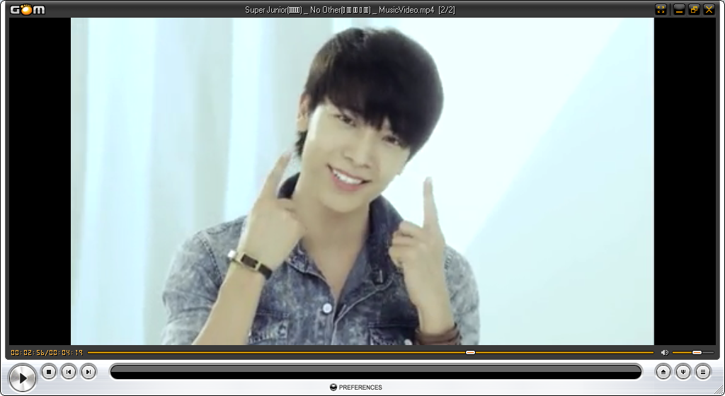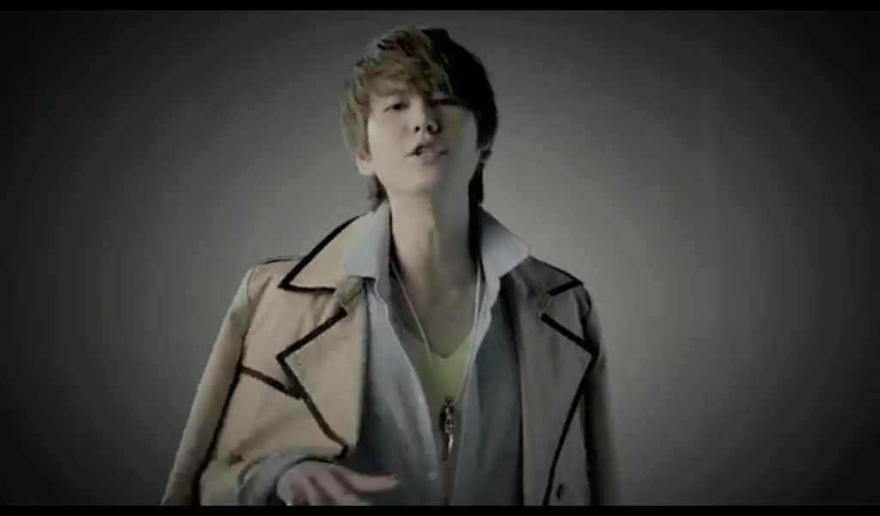
Gambar 3.21 Penggunaan lipstick dalam video klip
No Other dan Mr. Simple (Sumber : Video klip)

Lipstick yang digunakan pada video klip ini berwarna nude, lipgloss transparan, hingga liptint. Liptint adalah produk pewarna bibir dari Korea yang berupa cairan berwarna (biasanya berwarna merah, oranye, atau merah muda) dan tahan lama ketika dibaurkan di bibir. Liptint akan memeberikan gradasi warna dari merah terang, merah muda menuju gradasi warna yang lebih muda, sehingga memberikan efek segar tanpa menunjukkan efek yang berlebihan seperti yang dihasilkan lipstick.
Lipstick digunakan dalam video klip ini untuk menunjang penampilan agar terlihat lebih segar dan tidak pucat dihadapan kamera, namun lagi-lagi lipstick merupakan barang yang dianggap identitas dari konsep feminin. Bibir merah segar memberikan kesan natural sangat disukai oleh warga Korea, sehingga penggunaan lipstick, lipgloss atau liptint dianggap sebagai penunjang penampilan agar terlihat menarik.
Penggunaan make up untuk menunjang penampilan menjadi hal yang biasa dalam kultur negara Korea. Kebiasaan bersolek dan merawat diri menjadi suatu hal yang biasa bagi kaum perempuan atau laki-laki di Korea. Terbukti dari banyaknya klinik kecantikan yang muncul di negeri Gingseng tersebut. Sudut pandang yang dimiliki oleh dunia hiburan Korea pun menjadi salah satu pengaruh tentang konsep tampil sempurna. Kulit mulus, kencang, dan tampak muda menjadi obsesi yang terus dikejar dan diwujudkan oleh warga Korea. Make up, skin care, dan operasi plastik menjadi hal wajib untuk mendapatkan penampilan yang sempurna dan menawan.
Penggunaan make up sendiri berfungsi sebagai seduction dan camouflage (Sukma, 2011 p.107). Fungsi camouflage berfungsi untuk menutupi kekurangan yang ada pada wajah, seperti jerawat, kemerahan, atau blemish. Selain itu make up juga digunakan agar wajah tidak terlihat mengkilat dalam sorotan kamera, dan itu merupakan fungsi seduction dari make up. SuJu sebagai public figure mengkonstruksi bahwa laki-laki pun boleh berdandan, terbukti dari eyeliner, bedak, dan lipstick yang mereka gunakan dalam video klip. Dengan perkembangan jaman, kode-kode maskulin dan feminin mulai berbaur menjadi satu. Apa yang dianggap sebagai wilayah feminin kini juga bisa dilekatkan dalam wilayah maskulin.
Melalui ciri-ciri yang dikonstruksikan tersebut menunjukkan bahwa maskulinitas yang dikonstruksi oleh SuJu didasari oleh konsep feminin. Konsep feminin ditunjukkan SuJu melalui penggunaan make up sebagai salah satu alat penunjang ketampanan dan kesempurnaan.

KESIMPULAN
Kemajuan teknologi informasi dan kompleksitas kehidupan kota besar telah mengubah mindset, cara pandang, dan perilaku kaum pria, khususnya mereka yang tinggal di kota kota besar, termasuk juga cara dan alasan mereka dalam menetapkan pembelian dan konsumsi barang. Laki-laki sekarang semakin peduli dengan penampilan dan perawatan tubuh. Namun, dengan adanya fenomena tersebut, bukan berarti mereka beralih orientasi seks atau kehilangan maskulinitasnya.
Tampilan maskulin yang ditunjukkan oleh kedua video klip tersebut dikonstruksi adalah maskulin yang feminin serta menunjukkan kesan maskulin yang lebih bebas. Make up yang dekat dengan ranah feminin digunakan sebagai alat pembentuk laki-laki yang berparas sempurna. Suju mempertegas mata dengan eyeliner, memutihkan wajah dengan bedak, bahkan memerahkan bibir dengan lipstick. Melalui ciri-ciri yang dikonstruksikan tersebut dapat disimpulkan bahwa tampilan maskulinitas yang dikonstruksi oleh SuJu didasari oleh konsep feminine (ditunjukkan melalui penggunaan make up).

Daftar Pustaka
Ahira, Anne. 2010, Video klip dan musik, Diakses 15 Oktober 2011 di http://www.anneahira.com/video-klip-dan-musik.htm.
Farrar, Lara. 2010, "'Korean Wave' of pop culture sweeps across Asia". CNN. Turner Broadcasting System, Inc.
Gauntlett, David, 2006, Media, Gender and Identity An introduction. Routledge, London.
Hasyim, Nur. 2011, Feminisme kartini dan maskulinitas baru. Diakses pada tanggal 23 Maret di http://lakilakibaru.wordpress.com/2011/05/10/feminisme-kartini-dan-maskulinitas-baru/
http://id.shvoong.com/social-sciences/sociology/2216250-cerita-tentang-lipstik-awas-bahaya/ [Diakses tanggal 20 Desember 2012]
http://www.luxemag.org/face/history-face-powder.html [Diakses tanggal 1 Desember 2012]
Korean Culture and Information service. 2011, The Korean wave, Republic of Korea, Korea.
Maskulinitas versus femininitas. 2009, Diakses pada tanggal 26 Maret 2012 di http://fashionpria.com/tips/maskulinitas-versus-femininitas/
Mr. Simple (videorecording) 2011, Super Junior, Korea, SM Entertaintment.

Mukthi, 2010, Lembutnya sejarah bedak. Diakses di http://historia.co.id/artikel/0/566-lembutnya-sejarah-bedak pada tanggal 20 Desember 2012
Nastiti, A.D. 2010, Korean Wave Di Indonesia : Antara Budaya Pop, Internet, Dan Fanatisme Pada Remaja, Bachelor thesis, Universitas Indonesia.
No Other (videorecording) 2011, Super Junior, Korea, SM Entertaintment.
Prasetyo, Yogo. 2008, Metroseksual, Kebutuhan Yang Merepresi (Studi Kritis Terhadap Wacana Metroseksual Dalam Majalah Male Emporium), Undergraduate thesis, Universitas Airlangga.
Sobur, Alex. 2004, Semiotika komunikasi, PT. Remaja Rosdakarya, Bandung.
Sukma, Reynata Mutiara. 2011, Representasi Maskulinitas Boyband K-Pop Dalam Videoklip Mirotic, Post Graduate Thesis, Universitas Airlangga.
Yulli I.S, Rizki. 2006, Representasi Nilai-Nilai Maskulinitas Baru (Sebuah Analisis Semiotika Pada Tokoh Michael Vaughn Dalam Film Serial Tv "Alias"), Udergraduate Thesis, Uniersitas Airlangga.

